**Kreuzfahrtbericht ART 166**

**„Großbritannien und Irland – At it’s best“**

**30.05.2017 – 11.06.2017**

|  |  |  |  |  |  |
| --- | --- | --- | --- | --- | --- |
| **Datum** | **Hafen** | **Geplant lt. Ausschreibung**  **Ankunft                   Abfahrt** | | **Tatsächliche Zeiten**  **Ankunft       Abfahrt** | |
| 30.05. | Bremerhaven |  | 19.00 |  | 19.12 |
| 31.05. | Auf See |  |  |  |  |
| 01.06. | Portsmouth | 07.00 | 19.00 | 07.00 | 19.12 |
| 02.06. | Falmouth (R) | 09.00 | 18.00 | 06.54 | 19.30 |
| 03.06. | Dunmore East (R) | 08.00 | 18.00 | 07.48 | 23.12 |
| 04.06. | Dublin | 08.00 | 20.00 | 07.18 | 19.54 |
| 05.06. | Belfast  => Bangor (R) | 08.00 | 20.00 | 07.12 | 22.48 |
| 06.06. | Greenock | 08.00 | 18.00 | 07.36 | 19.18 |
| 07.06. | Oban (R) | 08.00 | 17.00 | 06.42 | 18.48 |
| 08.06. | Kirkwall | 13.00 | 20.00 | 13.06 | 19.36 |
| 09.06. | Rosyth | 12.00 | 23.00 | 11.54 | 23.24 |
| 10.06. | Auf See |  |  |  |  |
| 11.06. | Bremerhaven | 09.00 |  | 07.06 |  |

**Kapitän**: Robert Fronenbroek

**Hotelmanager**: Thomas Appenzeller

**Schiffsarzt**: Dr. Karl-Ludwig Kraemer

**Gruppen:**

* Wörlitz Touristik: 19 Gäste
* Reise Riese: 25 Gäste
* Reisebüro Wagner: 23 Gäste, RL Hiltrud Klein-Drum, 1 Cocktail auf eigene Kosten
* Leipzig Tourist: 20 Gäste
* Mediengruppe Thüringen: 25 Gäste, RL Rebecca Ockert, 1 Cocktail auf eigene Kosten

**Außerplanmäßige Ausschiffungen (Gäste):**

04.06.17 / Dublin:

- Fr. Marquard, BN417105, private Gründe (separate Mail an M.Schulze, B.Krumpen & Service-Abteilung)

- Frau Potreck & Herr Laskowski, BN434918, medizinische Gründe Hr. Laskowski

09.06.17 / Rosyth:   
- Fr& Hr. Müller, BN340482, persönliche Gründe

**Außerplanmäßige Einschiffungen (Gäste):**

-/-

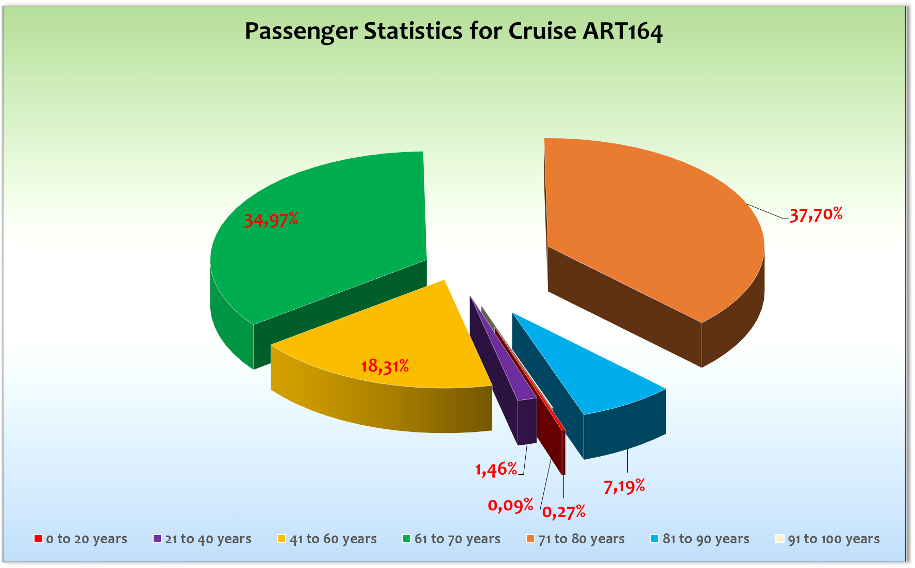

|  |  |  |  |
| --- | --- | --- | --- |
| **Age Between** | **Count** |  | **%age** |
| 0 to 20 years | 3 | 0,27 |
| 21 to 40 years | 16 | 1,46 |
| 41 to 60 years | 201 | 18,31 |
| 61 to 70 years | 384 | 34,97 |
| 71 to 80 years | 414 | 37,70 |
| 81 to 90 years | 79 | 7,19 |
| 91 to 100 years | 1 | 0,09 |
| **Figure Total** | **1098** | **100,00** |
|  |  |  |  |
| **Total Guests** | **1098** |  |  |
|  |  |  |  |
| Average Age | **61,42** |  |  |

**Kommentar zur Route**

Eine sehr schöne und ungewöhnliche Routenführung hat sicherlich mit dazu beigetragen, dass diese Reise wieder fast ausgebucht war.

**Bremerhaven**

Wie immer alles prima!

**Portsmouth**

Aufgrund der momentanen Sicherheitslage in Europa, und in diesem Fall speziell in England, kam es zu verstärkten Sicherheitskontrollen seitens der englischen Behörden. Bei der Rückkehr zum Schiff mussten alle Gäste am Fährterminal anhalten, aus ihren Ausflugsbussen bzw. den Shuttlebussen aussteigen, durch den Security-Check und dann wieder einsteigen um zurück zum Schiff zu gelangen. Es gab den ein oder anderen Hinweis von Gästen, aber richtige Beschwerden gab es diesbezüglich nicht. Bei unbritischem Wetter (Sonne und 22°C) genossen unsere Gäste ihre Landgänge. Es gab kostenlose Shuttlebusse da das Laufen im Hafengelände nicht erlaubt war. Der Bus hatte 2 Haltestellen im Stadtzentrum und wurde ziemlich stark genutzt.

**Falmouth**

Hier lagen wir auf Reede und wir mussten aufgrund des langen Tenderweges 2 lokale Tenderboote

(100 Plätze pro Boot) dazu buchen um eine sinnvolle Ausbootung durchführen zu können. Wir hatten Glück mit dem Wetter und so konnten wir nach 2,5 Stunden alle Gäste an Land bringen. Ohne die lokalen Boote hätte das ganze nie funktioniert! Wenn MS Artania hier auf Reede liegt und das Schiff ausgebucht ist, sind die lokalen Tender zwingend nötig. Wechselhaftes Wetter und Temperaturen um die 20 ° C begleiteten die Landgänge. Sonst war alles prima!

**Dunmore East**

Der 2. Tenderhafen auf dieser Reise war eine Premiere mit MS Artania. Hier hatten wir großes Glück, dass wir unsere Gäste wieder heil zurück an Bord bekommen haben. Am späten Nachmittag änderte sich das Wetter und so hatten wir große Mühe die Ausflugsgäste des Nachmittages zurück an Bord zu holen.

Dank einer super funktionierenden Besatzung auf den Tenderbooten ist letzendlich alles gut ausgegangen. Die kleine Ortschaft Dunmore East hat eigentlich nichts zu bieten. Die nahegelegene Stadt Waterford ist auch das Einzige was man in der näheren Umgebung anfahren kann und sollte. Wechselhaftes Wetter, 20° C.

**Dublin**

Wetter gut, Laune gut! Alles bestens! Die von uns angebotenen Shuttlebusse für € 10 wurden von unseren Gästen gut genutzt.

**Bangor**

Hier mussten wir entgegen der Ausschreibung im Katalog tendern. Es war der Ersatzhafen für Belfast, weil man uns dort keinen Liegeplatz anbieten konnte. Die Gäste wurden ja im Vorfeld darüber informiert und es gab auch keinerlei Beschwerden. Durch die Veränderung des Hafens mussten wir unseren Gästen schließlich kostenlose Shuttlebusse nach Belfast anbieten. Wechselhaftes, typisch irisches Wetter!

**Greenock**

Dies war der einzige richtige Regentag auf der Reise. Dennoch haben unsere Gäste ihre Ausflüge wie private Landgänge genossen. Sehr guter Service seitens der Touristeninfo. Die Stadt selber hat nicht viel Attraktives zu bieten. Zum Auslaufen erschien ein ca. 30 köpfiges Dudelsack-Orchester welches von unseren Gästen als ein kleines Highlight gesehen wurde. Sehr imposant!

**Oban**

Auch den 4. Tenderhafen konnten wir realisieren. Hübsches, kleines Städtchen das zum Spazierengehen einlädt. Bei Temperaturen von 15° C war es zwar nicht mollig warm aber die Gäste hatten eine schönen sonnigen Tag in Nordschottland.

**Kirkwall**

Auch hier erlebten wir einen der wenigen Tage im Jahr ohne Regen! Kirkwall hat sich touristisch unglaublich entwickelt. Es verkehren kostenlose, große Shuttlebusse von der Pier in das Stadtzentrum. Ein sehr erfolgreicher Tag mit durchweg glücklichen Gästen!

**Rosyth**

Nach den ganzen Dramen der vergangenen Anläufen und den damit verbundenen Beschwerden gab man sich diesmal große Mühe. Anfangs hakte es noch mit der dämlichen Regelung, dass nur 5 Busse gleichzeitg vorfahren durften, aber nach einem intensiven Gespräch mit dem verantwortlichen Chef des Hafens konnten wir die Anzahl der Busse auf der Pier erhöhen, sodass eine gute Ausflugsabwicklung möglich war. Ein schöner Tag mit durchweg glücklichen Gästen. Mix aus Sonne und Wolken bei Temperaturen um die 20° C.

**Bremerhaven**

Aufgrund der Verspätung von MS Albatros (Probleme im Kiel-Kanal, Ankunft ca. 13.30 Uhr) mussten wir unsere ursprünglich geplante Ausschiffung ein wenig modifizieren, da sich die Gäste beider Schiffe einige Busse für ihre Abreise teilen sollten. Das ganze funktionierte jedoch ohne große Probleme! Ein großes Dankeschön für die Entscheidung, dass nicht alle Phoenix-Bus-Gäste der Artania warten mussten, denn sonst wären wir etwas ins Schlingern gekommen. Wir hatten zu den geplanten 310 Besuchern die ohnehin für Artania geplant waren weitere 80 von MS Albatros. Insgesamt hatten wir 487 Gäste zum Mittagessen an Bord! Weitere 97 Gäste verschiedener Gruppen (Leipzig Tourist, Wörlitz und Reise Riese) waren ebenfalls ungeplant bis nach dem Mittagessen an Bord, da diese auf gemeinsame Gäste der ATS warten mussten.

**Hoteldepartment**

Auch auf dieser Reise hat die Zusammenarbeit hervorragend funktioniert. Man gab sich größte Mühe den Gästen eine abwechslungsreiche und qualitativ hochwertige Nahrungsmittelkette anzubieten.

Alles prima!

**Hospital**

Siehe Hospitalbericht

**Unterhaltungsprogramm**

Showensemble:

5 verschiedene Shows wurden auf der 12 Tage Reise vom Show-Ensemble gespielt:

Welcome (2x), Calypso, Le Carrousel, Celebration, Aurum Gold. Die Shows waren alle sehr gut besucht und das Feedback war sehr positiv.

Im Rahmen der Black and White Party traten die Jungs mit ihrem Blues Brothers Special auf. Bei der Flower Power Party präsentierten die Mädels ihr ABBA-Medley. Bei unseren Partys war das Ensemble auch kostümiert zugegen und half teilweise bei der Deko.

Bei den beiden Crewshows saßen Bradley, Simone, Karin und Zuzi am Spot. Marco und Kristina halfen backstage. Adamo half uns bei unserem Frauenorchester aus.

Parallel zur Crewshow spielte Manuel seine Soloshow in der Pazifik Lounge.

Als Gastkünstler auf dieser Reise:

* Adam MacThomas - 1x Soloshow mit ca 550 Zuschauern, 2x Welcome-Show und 1x Aurum Gold.
* Jan Mattheis – 2 Soloshows mit 600 Zuschauern, 2x Welcome-Show und 1x Aurum Gold.

Weitere Künstler, Tageskünstler:

* Heiko Griebsch - Lektor – hielt 4 Lektorate. Die Vorträge waren mal besser und mal schlechter besucht.
* Rosemarie Wiegand - Bordpfarrerin – 3 Andachten + 2 Gottesdienste.
* Constanze Gottschalk – Pianistin – täglich in Harrys Bar und 2 Konzerte in der Pazifik Lounge parallel zur Welcome Show
* Das Duo Jazzybition (Rita und Krisztian) in der Casablanca Bar – Sehr gutes Duo mit Jazz und Loungemusik.
* Die Spirit Band und DeeJay Sven waren täglich in der Pazifik Lounge im Einsatz

Weiter Shows/ Veranstaltungen: Ferner gab es zwei Crewshows.

Partys:

Black and White Party, Flower Power Party und Aftershowparty nach der Crewshow

* England Gäste sind nicht das typische Party und Showpublikum. Hinzu kommt, dass es auf dieser Reise auch nur 2 Seetage gab und fast jeden morgen um 8.00 Uhr Ausflüge rausgingen. Trotz allem war die Stimmung sehr gut. Das Unterhaltungsprogramm kam gut an und war auch gut besucht.

**Fazit**

Es war eine der besten Reisen rund um Großbritannien die ich in den letzten Jahren erlebt habe.

Von Anfang an hatten wir eine tolle Stimmung an Bord und natürlich hat auch das gute Wetter sehr zum Gelingen der Reise beigetragen. Die Gäste haben dies auch mit Standing Ovations beim Abschiedscocktail bestätigt! Eine fast perfekte Kreuzfahrt!

**Klaus Gruschka,**

Kreuzfahrtdirektor

cc: Kapitän, Hotelmanager, Sea Chefs, V-Ships, Dr. Alois Franz, Chris Schädel, Christian Adlmaier,

Michael van Oosterhout, Thomas Gleiß, Jörn Hofer, Phoenix Fleet Management, Manuela Bzdega